17 avril 2016

4ème dimanche de Pâques

Année C

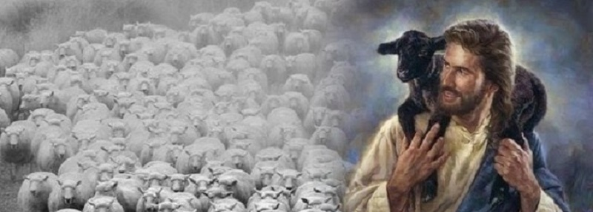

Jésus-Christ Bon Pasteur
La figure pastorale fait l’unité des textes de ce dimanche : Jésus, le Bon Pasteur, le vrai berger, promet de donner la vie éternelle aux brebis qu’il connaît et qui le suivent. Personne ne pourra les arracher ni à lui, ni à son Père. De fait, l’Apocalypse nous montre cette foule immense des brebis matures rassemblées à la cour céleste et que le Bon Pasteur, Ressuscité, va conduire aux sources de la vie. Elles sont issues de toutes nations.
C’est que des pasteurs sont donnés à l’Eglise. Avec les Actes des Apôtres, nous prenons part au premier voyage missionnaire de Paul et Barnabé décidant de se tourner vers les nations païennes. Grâce à eux, la Bonne Nouvelle nous est parvenue.

1ère lecture : « Nous nous tournons vers les nations païennes »
Lecture du livre des Actes des Apôtres (Ac 13, 14.43-52)
En ces jours-là, Paul et Barnabé poursuivirent leur voyage au-delà de Pergé et arrivèrent à Antioche de Pisidie. Le jour du sabbat, ils entrèrent à la synagogue et prirent place. Une fois l’assemblée dispersée, beaucoup de Juifs et de convertis qui adorent le Dieu unique les suivirent. Paul et Barnabé, parlant avec eux, les encourageaient à rester attachés à la grâce de Dieu. Le sabbat suivant, presque toute la ville se rassembla pour entendre la parole du Seigneur. Quand les Juifs virent les foules, ils s’enflammèrent de jalousie ; ils contredisaient les paroles de Paul et l’injuriaient. Paul et Barnabé leur déclarèrent avec assurance : « C’est à vous d’abord
qu’il était nécessaire d’adresser la parole de Dieu. Puisque vous la rejetez et que vous-mêmes ne vous jugez pas dignes de la vie éternelle, eh bien ! nous nous tournons vers les nations païennes.
C’est le commandement que le Seigneur nous a donné : J’ai fait de toi la lumière des nations pour que, grâce à toi, le salut parvienne jusqu’aux extrémités de la terre. » En entendant cela, les païens étaient dans la joie et rendaient gloire à la parole du Seigneur ; tous ceux qui étaient destinés à la vie éternelle devinrent croyants. Ainsi la parole du Seigneur se répandait dans toute la région.
Mais les Juifs provoquèrent l’agitation parmi les femmes de qualité adorant Dieu, et parmi les notables de la cité ; ils se mirent à poursuivre Paul et Barnabé, et les expulsèrent de leur territoire. Ceux-ci secouèrent contre eux la poussière de leurs pieds et se rendirent à Iconium, tandis que les disciples étaient remplis de joie et d’Esprit Saint.
– Parole du Seigneur.

Psaume : Ps 99 (100), 1-2, 3, 5
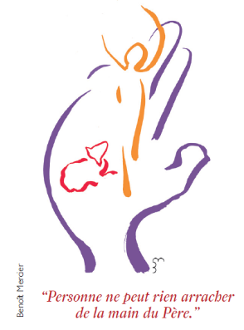
R/ Nous sommes son peuple, son troupeau.
Acclamez le Seigneur, terre entière,
servez le Seigneur dans l’allégresse,
venez à lui avec des chants de joie !
Reconnaissez que le Seigneur est Dieu :
il nous a faits, et nous sommes à lui,
nous, son peuple, son troupeau.
Oui, le Seigneur est bon,
éternel est son amour,
sa fidélité demeure d’âge en âge.

2ème lecture : « L’Agneau sera leur pasteur pour les conduire aux sources des eaux de la vie »
Lecture de l’Apocalypse de saint Jean (Ap 7, 9.14b-17)
Moi, Jean, j’ai vu : et voici une foule immense, que nul ne pouvait dénombrer, une foule de toutes nations, tribus, peuples et langues.
Ils se tenaient debout devant le Trône et devant l’Agneau, vêtus de robes blanches, avec des palmes à la main. L’un des Anciens me dit :
« Ceux-là viennent de la grande épreuve ; ils ont lavé leurs robes, ils les ont blanchies par le sang de l’Agneau. C’est pourquoi ils sont devant le trône de Dieu, et le servent, jour et nuit, dans son sanctuaire. Celui qui siège sur le Trône établira sa demeure chez eux. Ils n’auront plus faim, ils n’auront plus soif, ni le soleil ni la chaleur ne les accablera, puisque l’Agneau qui se tient au milieu du Trône sera leur pasteur pour les conduire aux sources des eaux de la vie. Et Dieu essuiera toute larme de leurs yeux. »
– Parole du Seigneur.

Evangile : « À mes brebis, je donne la vie éternelle »
Acclamation :
Alléluia. Alléluia. Je suis, le bon Pasteur, dit le Seigneur ;
je connais mes brebis et mes brebis me connaissent. Alléluia.

Évangile de Jésus Christ selon saint Jean (Jn 10, 27-30)
En ce temps-là, Jésus déclara : « Mes brebis écoutent ma voix ; moi, je les connais, et elles me suivent. Je leur donne la vie éternelle : jamais elles ne périront, et personne ne les arrachera de ma main. Mon Père, qui me les a données, est plus grand que tout, et personne ne peut les arracher de la main du Père. Le Père et moi, nous sommes UN. »
– Acclamons la Parole de Dieu.

Prière universelle
- Pour les jeunes de notre diocèse qui se préparent à devenir prêtres, religieux, religieuses. Seigneur, nous te prions.
- Pour les hommes et les femmes dont la responsabilité et les décisions comptent dans la marche politique ou économique de notre monde. Seigneur, nous te prions.
- Pour les personnes isolées, malades, pour celles et ceux qui sont en quête de gestes ou de paroles leur redonnant l’espérance. Seigneur, nous te prions.
- Pour que notre communauté sache susciter, éveiller et accompagner les vocations dont l’Église a besoin. Seigneur, nous te prions.
Nous sommes son troupeau !
En ce jour de prière pour les vocations,
nous te demandons des pasteurs,
Seigneur.
Ouvre les cœurs :
Que des hommes et des femmes
répondent à ton appel
et vivant leur vocation baptismale
en disciple missionnaires.
Pour ceux qui s‘engagent avec toi
dans la vie familiale,
pour les prêtres et ceux
qui te consacrent entièrement leur vie,
Nous te rendons grâce.

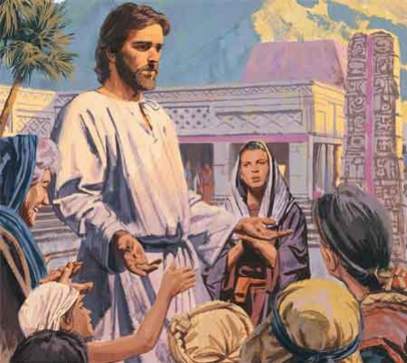

Un cadre pastoral : le berger et ses brebis
Pour parler à ses disciples et aux foules qui l’écoutent, Jésus reprend l’image du berger, très commune dans l’Ancien Testament. Il est le Bon Pasteur, celui qui conduit ses brebis à la vie éternelle.
Faire partie des brebis du Seigneur, ce n’est pas faire partie d’un troupeau de moutons bêlantes, prêts à se jeter bêtement à l’eau comme ceux de Panurge
Le père et nous sommes UN
Dans ses paroles, Jésus affirme à la fois que nous sommes dans sa main, mais aussi que nous sommes dans la main du Père, et que nul ne nous en arrachera : nous sommes donc entre de « bonnes mains » !
La main du Père et la main du Fils sont réunies pour ne former qu’une seule.

